Муниципальное автономное дошкольное образовательное учреждение
Городского округа «город Ирбит» Свердловской области
«Детский сад № 23»
Иванова П.А., 1КК
Праздник для детей «Прощание с новогодней елкой».
В нашем детском саду, есть удивительная традиция «Прощание с новогодней елкой», а удивительной она стала потому, что дети и взрослые могут окунутьсся в волшебство сказки еще один раз.
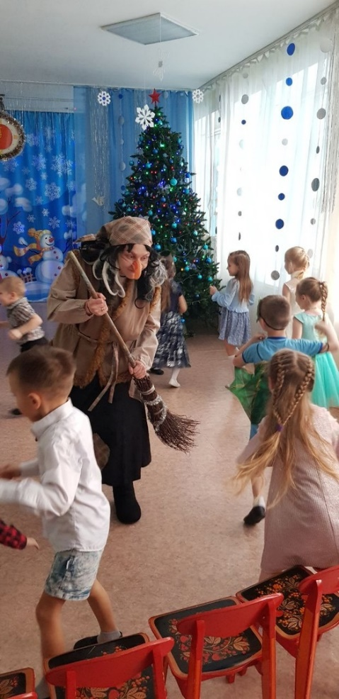
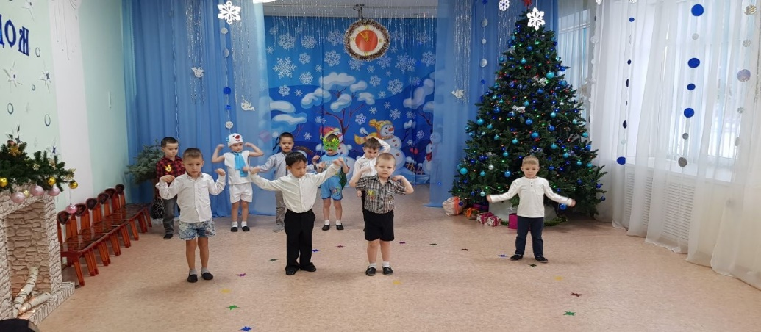
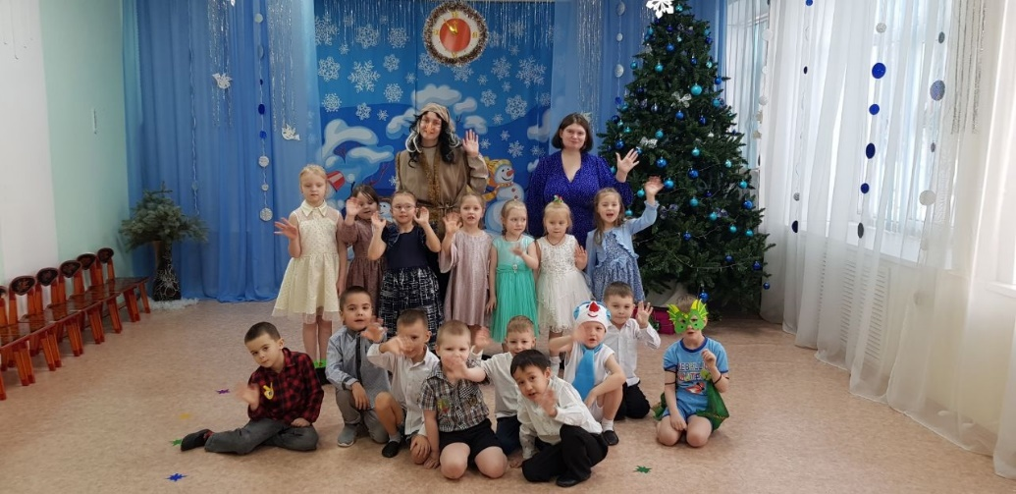
16 января дети старшей группы пришли попращаться с елочкой и встретили героя сказок Бабу Ягу, она была добрая и предложила ребятам попращаться с елкой. Дети заводили хороводы, пели Снежную песню, играли в игры «Кто быстрее добереться». Танцевали любимый танец снеговиков и звездочек. Посвящали елочке свои стихи. А в конце мероприятия и детей, и взрослых ожидала дискотека, где ребята показали свои таланты. Попращавшись с елочкой и новым годом еще на один год, дети в группе нарисовали рисунки о том, что им понравилось на празднике, чтобы подарить родителям свои эмоции.

